FICHA DE AVALIAÇÃO DIAGNÓSTICA

NOME: __________________________________ TURMA: ___ N.^{O}: ___ DATA: ____/____/_____
AVALIAÇÃO: _________________________________________________________________
OBSERVAÇÕES: _______________________________________________________________
PROFESSOR/A: __________________________ ENCARREGADO DE EDUCAÇÃO: _____________

Competências transversais
- Leitura e interpretação de gráficos.
- Resolução de equações de 1.º grau.
- Interpretação de textos de Ciência.
- Produção de textos escritos.

Grupo I

Os gráficos da figura representam a variação da posição (x) em função do tempo (t) para dois automóveis A e B, que se encontram em movimento num percurso retilíneo.

Automóvel A
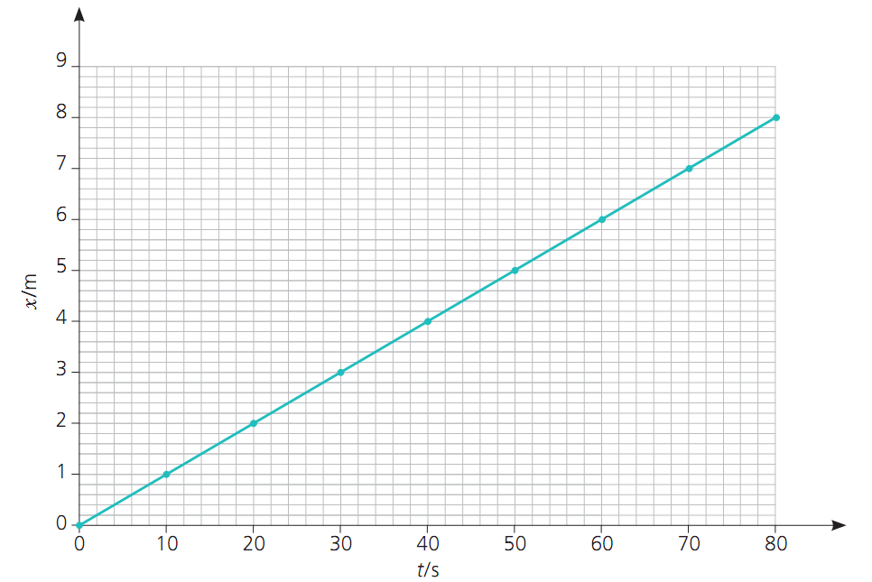

Automóvel B
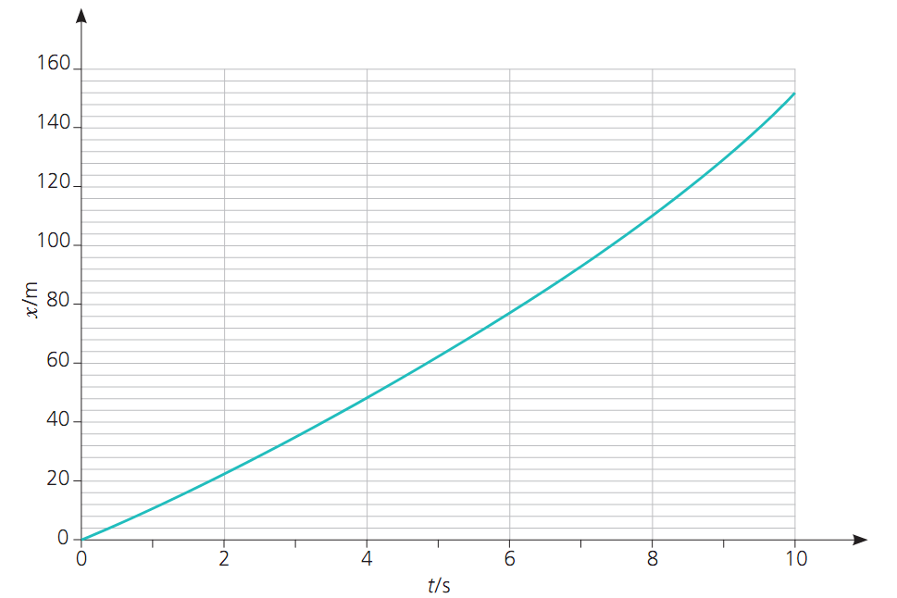

- Qual dos gráficos traduz uma relação de proporcionalidade direta entre as grandezas posição
e tempo?

____________________________________________________________________________

- Indique o valor da posição do automóvel A nos seguintes instantes:

- 60 s; ____________________________________________________________________

- 120 s ____________________________________________________________________

- Indique o instante em que o automóvel B se encontra na posição 150 m.

____________________________________________________________________________

- Qual dos automóveis, A ou B, percorre distâncias iguais em intervalos de tempo iguais?

____________________________________________________________________________

- Um automóvel de massa 1000 kg, encontra-se em movimento numa estrada retilínea. A resultante das forças que atuam no automóvel é 2500 N.
De acordo com a segunda Lei de Newton, a resultante das forças aplicadas ($\vec{F})$ a um corpo e o valor da aceleração ($\vec{a}$ ) que este adquire, são grandezas diretamente proporcionais. Esta relação é descrita por:
$$\vec{F}=m×\vec{a}$$
Determine o valor da aceleração do automóvel.

____________________________________________________________________________
Competências conceptuais
Domina conceitos básicos de Física:
- Potência
- Energia
- Circuitos elétricos
- Corrente elétrica e diferença de potencial

Grupo II

Leia o texto seguinte.

Ao considerar-se a constituição interna de um corpo, encontram-se átomos, iões ou moléculas que, dependendo da temperatura, do estado físico e da natureza química da matéria que o constitui, interagem entre si e se organizam através de ligações químicas, conferindo a esse corpo uma dada energia. Fixando o núcleo atómico, vê-se que é constituído pelos nucleões que também interagem entre si e têm associada uma dada energia. Quando se têm em conta todas estas contribuições, está a considerar-se a energia interna de um corpo.
Para a energia interna de um corpo contribuem, a energia cinética, que está relacionada com o movimento interno de todas as partículas que constituem o corpo a uma dada temperatura. A energia cinética média será tanto maior quanto maior for a temperatura. A energia potencial (armazenada), relacionada com as interações entre partículas que constituem o corpo (confere diferentes estados físicos), as interações associadas à natureza química e nuclear das partículas — ligações químicas (energia química) e interações nucleares (energia nuclear).
A variação de energia interna do sistema pode assim ocorrer quando há mudanças de estado físico, reações químicas ou nucleares. Nos casos em que não se verificam mudanças de estado físico nem ocorrência de reações químicas ou nucleares, a variação na energia interna de um corpo relaciona-se diretamente com a variação da temperatura sofrida pelo mesmo.

- Quais são as formas de energia que contribuem para a energia interna de um corpo?

____________________________________________________________________________

- Como varia a energia interna de um corpo, quando a temperatura aumenta?

____________________________________________________________________________

- Com base na informação contida no texto, diga, justificando, se só há variações de energia interna quando há variações de temperatura do corpo.

____________________________________________________________________________

Grupo III

- Assinale a opção que define corretamente a grandeza potência (P)
- $P=\frac{E}{∆t}$
- $P=E×∆t$
- $P=\frac{E^{2}}{∆t}$
- $P=\frac{E}{A}$
Nota: E— energia; Δt — intervalo de tempo; A — área

- Qual é a unidade de potência?
- joule
- watt
- volt
- quilowatt-hora

Grupo IV

- Na figura estão representadas duas associações de lâmpadas diferentes.
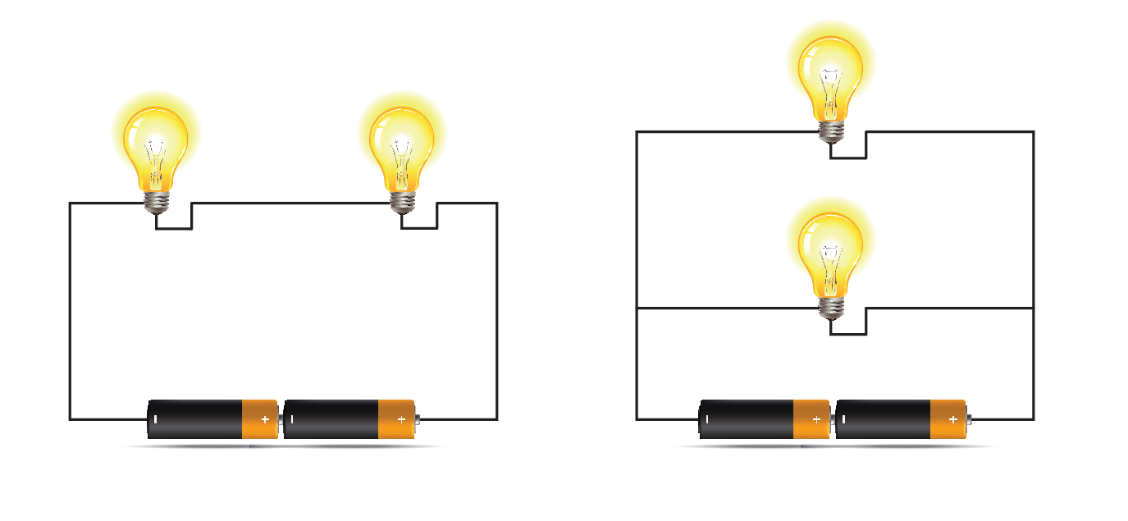
  - Identifique a associação de lâmpadas em série e em paralelo.

____________________________________________________________________________

  - Admita que os circuitos estão em funcionamento e que, num dado instante, uma das lâmpadas se funde.
Diga o que acontece à outra lâmpada em cada um dos circuitos.

____________________________________________________________________________

- Analise a representação esquemática de um circuito elétrico simples representado na figura.
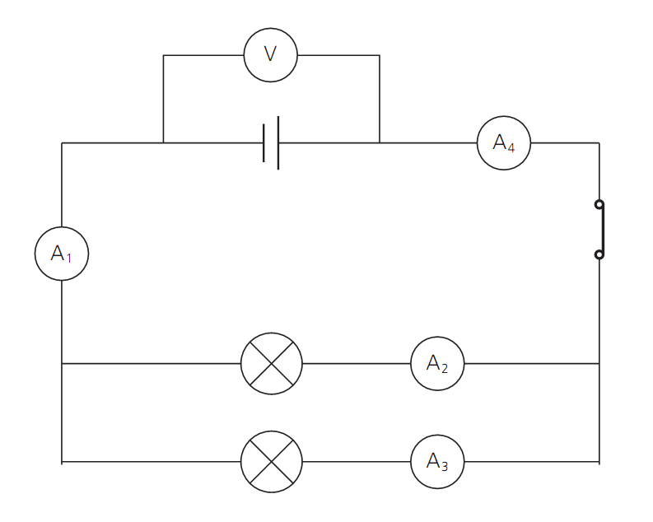
  - Considere os aparelhos de medida representados pelas letras A.
    - Refira o nome destes aparelhos de medida.

____________________________________________________________________________

    - Indique o nome da grandeza Física que medem e a respetiva unidade.

____________________________________________________________________________

    - Refira, justificando, se os aparelhos de medida A₁ e A₂ marcam os mesmos valores.

____________________________________________________________________________

  - Considere o aparelho de medida representado pelas letras V.
    - Refira o nome deste aparelho de medida.

____________________________________________________________________________

    - Indique o nome da grandeza física que medem e a respetiva unidade.

____________________________________________________________________________

  - Refira o nome dos restantes elementos representados no circuito.

____________________________________________________________________________

- No gráfico da figura está representada a variação da intensidade da corrente elétrica (I) em função diferença de potencial aplicada nos terminais de dois condutores A e B (U).
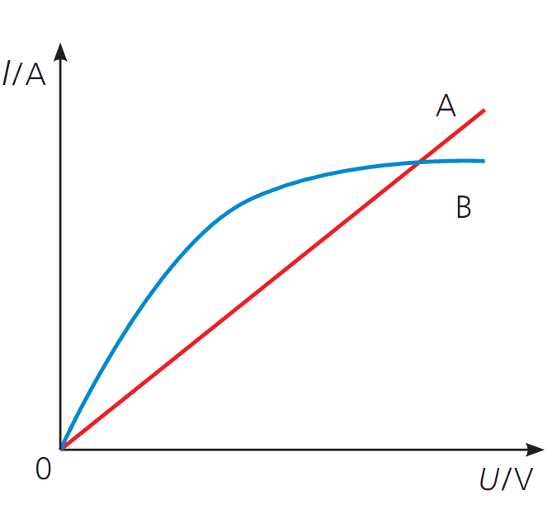
  - Qual dos condutores A ou B é óhmico? Justifique a sua resposta.

____________________________________________________________________________

  - De entre as seguintes expressões matemáticas, selecione a que traduz a Lei de Ohm.
- $U=R+I$
- $I=R×U$
- $U=R×I$
- $U=\frac{R}{I}$

FIM
Resolução
Grupo I
- O gráfico A

- A posição do automóvel A aos 60 se é 6 m
- A posição do automóvel A aos 120 s é 12 m.
- Aos 10 s.
- O automóvel A.
- $\vec{F}=m×\vec{a}$
$$a=\frac{F}{m}$$
$$a=\frac{2500}{1000}=2,5 ms^{-2}$$

Grupo II
- As formas de energia que contribuem para a energia interna de um corpo são a energia cinética, que está relacionada com o movimento interno de todas as partículas que constituem o corpo a uma dada temperatura e a energia potencial, relacionada com as interações entre partículas que constituem o corpo.
- A energia interna do corpo aumenta.
- De acordo com a informação do texto, a variação de energia interna do sistema pode ocorrer também quando há mudanças de estado físico, reações químicas ou nucleares, e também referido que só no caso de estas transformações não terem lugar, a variação da energia interna está diretamente relacionada com as variações de temperatura do sistema (variação da energia cinética). Conclui-se assim que não são apenas as variações de temperatura responsáveis pela variação da energia interna de um sistema.

Grupo III
- A
- B
Grupo IV

  - Associação de lâmpadas em série a) e em paralelo b).
  - Se num dado instante, uma das lâmpadas se funde, a outra lâmpada apaga-se numa associação em série e mantém-se acesa numa associação de lâmpadas em paralelo.

    - Amperímetros
    - Estes aparelhos medem o valor da corrente elétrica. A unidade SI é ampère (A).
    - Os aparelhos de medida A1 e A4 medem o valor da intensidade de corrente elétrica total que percorre o circuito. Num circuito há conservação a carga elétrica então os dois aparelhos registam o mesmo valor.
  - Elementos representados na figura: lâmpada, interruptor e pilha.
    - Voltímetro
    - Mede a grandeza física diferença de potencial e a unidade SI é o volt (V).

  - Num condutor óhmico há uma relação de proporcionalidade direta entre a tensão aos seus terminais e a intensidade de corrente elétrica que o percorre. A constante de proporcionalidade é o valor da resistência elétrica do condutor. O condutor que apresenta este comportamento é o condutor A (reta com ordenada na origem).
  - D.

